Nama : M Ilyas Arman S

NIM : A11.2019.11845

Matakuliah : Game Pemrograman

**MAGER – BAGI BAGI HADIAH ANTI GABUT**

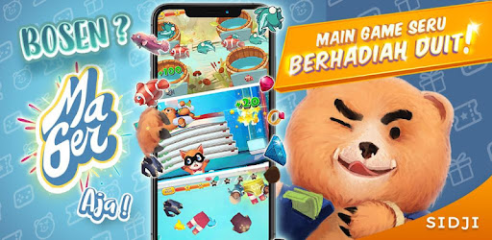

MaGer adalah game santuy anti gabut yang bagi-bagi hadiah setiap hari dengan game-game santuy adu ketangkasan anti gabut super seru yang dapat dimainkan Bersama teman-teman dan pemain lain. Game yang dimainkan dengan gampang, dan terdapat pilihan game-game santuy adu ketangkasan anti gabut yang tersedia lalu kumpulkan bintangnya. Jika bintang kamu sudah sampai di jumlah yang ditentukan maka kamu akan mendapatkan hadiah dari game-game santuy adi ketangkasan yang dimainkan. Game MAGER – BAGI BAGI HADIAH ANTI GABUT dikembangkan oleh SIDJI Studio.

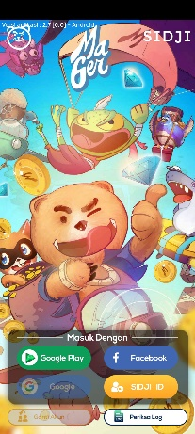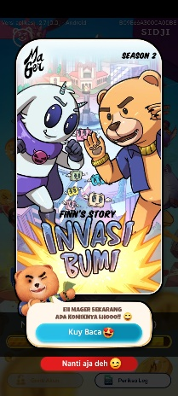

Setelah mendownload game MaGer activity yang awal adalah form login, dan terhubung dengan beberapa akun seperti **Google Play Game**, **Facebook**, dll. Untuk masuk ke permainan maka harus masuk terlebih dahulu, pada hal ini saya menggunakan akun **Google Play Game** untuk masuk ke permainan. Setelah klik Google Play dan terhubung dengan akun maka akan diperintahkan untuk mendownload pembaharuan dan muncul pop up tutorial yang dapat dibaca atau melewati dengan klik **Nanti aja deh**.

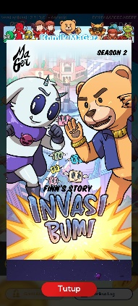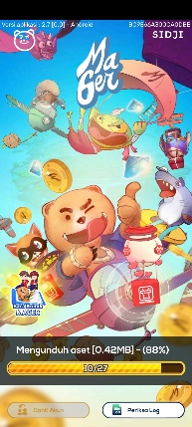

Apabila pilih **Baca Kuy** maka akan tampil pop up seperti gambar di atas, menunggu hingga asset terunduh semua. Setelah asset terdownload semua maka akan menuju activity dengan **Tap untuk masuk**.

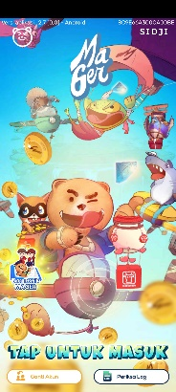

Setelah di tap maka akan loading dengan karakter lucu dan imut sebelum menuju tutorial dasar tentang permainan MaGer ini. Seperti yang terlihat pada gambar di bawah ini.

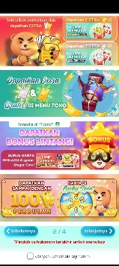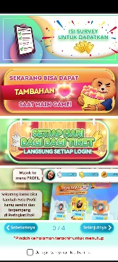

Selesai mengikuti tutorial ini, akan tampil pop up untuk ambil *Hadiah Harian* dan juga dapat mendapatkan tambahan dengan menonton iklan.

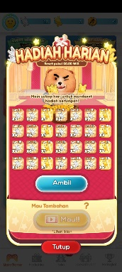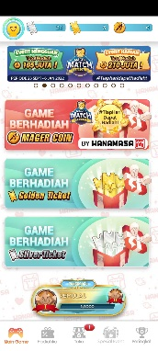

Setelah ambil hadiah, akan menuju menu utama yaitu **Game Berhadiah MAGER COIN, Game Berhadiah GOLDEN TICKET, Game Berhadiah SILVER TICKET**, selain itu terdapat menu bagian bawah layout *Main Game, Hadiahku, Toko, Special Event, Peringkat*. Pada bagian atas terdapat menu *Profil, Jumlah Coin, SilverTIcket, dan GoldenTicket yang telah terkumpul*.

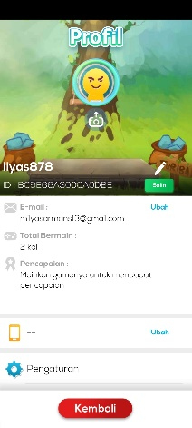

Layout **Profil** berisi beberapa informasi pribadi seperti *Username, ID Akun, Email, Total bermain, Pencapaian, Nomor Telepon, dan Pengaturan.* Pada bagian pengaturan, dapat mengatur volume Suara Efek dan Suara Musik, selain itu terdapat Kebijakan Privasi, FAQ, dan Saran. Setelah tidak terdapat yang diubah maka dapat menekan button **Kembali**.

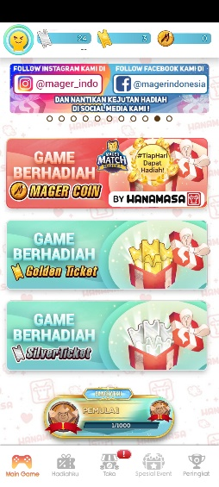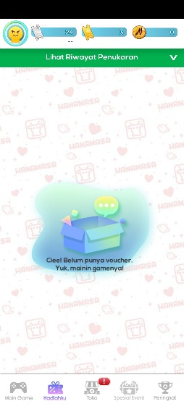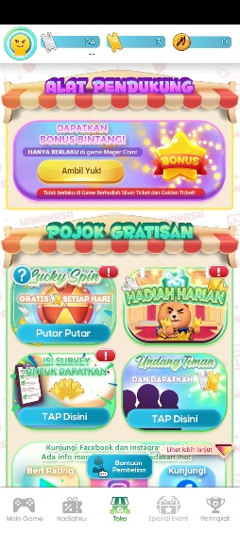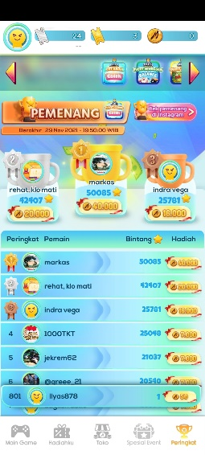

Gambar di atas merupakan menu dari fitur bagian bawah **Main Game, Hadiahku, Toko, dan Peringkat.** Menu Main Game dengan beberapa pilihan game untuk mengumpulkan Coin, Silver, dan Golden. Pada bagian Hadiahku adalah Riwayat penukaran dengan hadiah bisa berupa Voucher/Pulsa. Untuk bagian Toko dapat menu di mana dapat membeli beberapa berkaitan permainan game MaGer. Sedangkan untuk menu Peringkat kita dapat melihat peringkat kita dan orang lain hingga yang masuk beberapa besar berdasarkan bintang yang didapat.

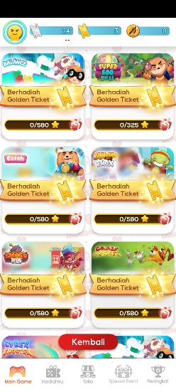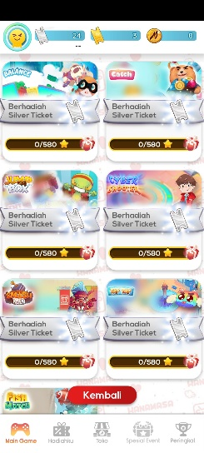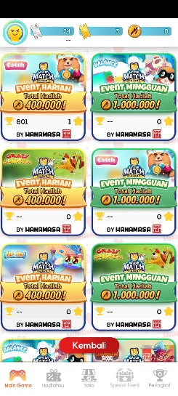

Menu di atas merupakan pilihan game dari menu utama yang dapat dimainkan dan dapat mendapatkan Coin, SilverTicket, GoldenTicket. Setelah mendapatkan tersebut dapat ditukarkan dengan hadiah.

Berdasarkan fitur, tampilan UI serta UX aplikasi game MaGer ini banyak di unduh dan dimainkan karena terdapat pilihan permainan yang beragam dengan tingkat kesulitan yang beragam, fitur yang mudah dipahami, penukaran hadiah yang dapat mudah ditukarkan, hingga permainan yang tidak membuat bosan dan gabut.